Expérimentations sur le modèle
fnn-ne-projection-corpus-based-tf

1. Protocole expérimental

- Modification du nombre de neurones sur chaque couche cachées.
- Exécution du modèle
- Observation des résultats
- Modification du nombre d’initialisation avec des paramètres de poids aléatoires (nombre itération).
- Exécution du modèle
- Observation des résultats
- Modification du nombre de fold pour la cross-validation
- Exécution du modèle
- Observation des résultats
- Modification du nombre d’époque
- Exécution du modèle
- Observation des résultats.

2. Paramètre utilisés

- Taille des couches cachées.
- Nombre de fold pour la Cross Validation.
- Itération sur les paramètres aléatoire de poids initiaux.
- Époques du modèle

3. Résultats

1. Expérimentation 1

h1_size = 100 h2_size = 150 iteration = 10 k-fold = 10 époques = 10
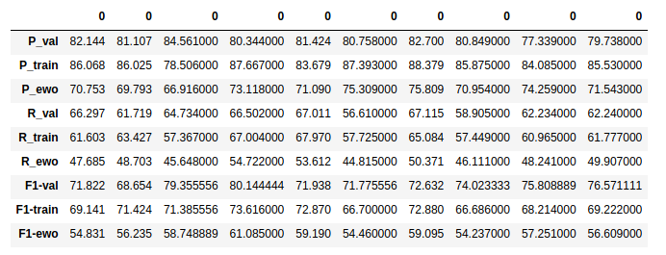
Métriques pour chaque itération

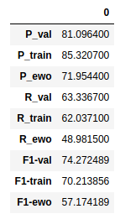

Moyenne des métriques de toutes les itérations.

2. Expérimentation 2

h1_size = 100 h2_size = 150 iteration = 10 k-fold = 15 époques = 10

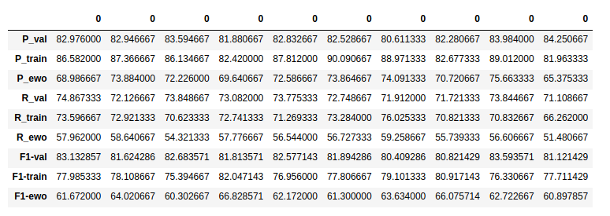
Métriques pour chaque itération

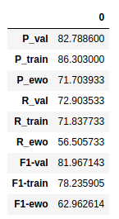
Moyenne des métriques de toutes les itérations.

3. Expérimentation 3

h1_size = 840 h2_size = 1024 iteration = 10 k-fold = 5 époques = 10

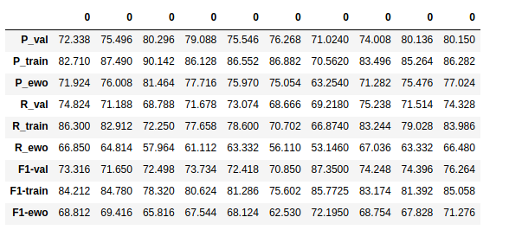
Métriques pour chaque itération
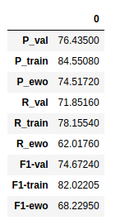

Moyenne des métriques de toutes les itérations.

4. Expérimentation 4

h1_size = 840 h2_size = 1024 iteration = 5 k-fold = 5 époques = 10

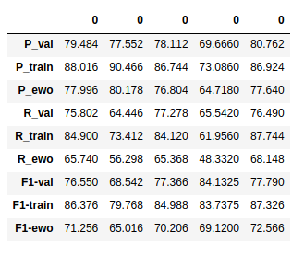
Métriques pour chaque itération

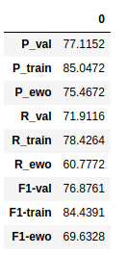
Moyenne des métriques de toutes les itérations.

5. Expérimentation 5

h1_size = 200 h2_size = 250 iteration = 5 k-fold = 5 époques = 10

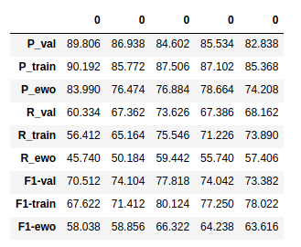
Métriques pour chaque itération

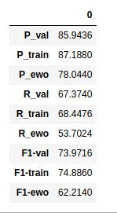

Moyenne des métriques de toutes les itérations.

6. Expérimentation 6

h1_size = 200 h2_size = 250 iteration = 10 k-fold = 5 époques = 10

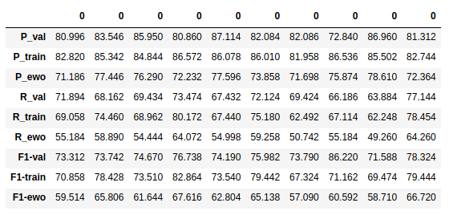
Métriques pour chaque itération
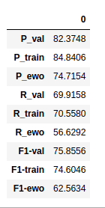
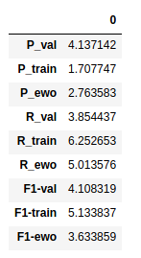

Moyenne des métriques de toutes les itérations.
Ecart-type des métriques de toutes les itérations.

7. Expérimentation 7

h1_size = 200 h2_size = 250 iteration = 10 k-fold = 10 époques = 5
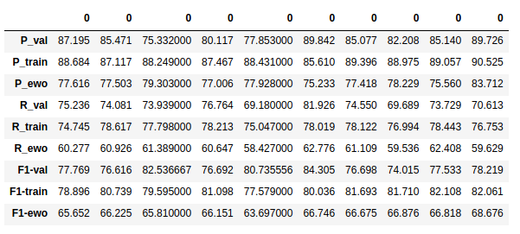
Métriques pour chaque itération
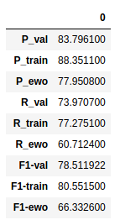
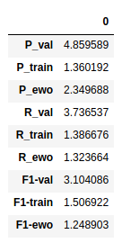

Moyenne des métriques de toutes les itérations.

Ecart-type des métriques de toutes les itérations.

8. Expérimentation 8

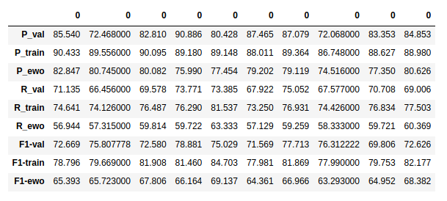
h1_size = 300 h2_size = 250 iteration = 10 k-fold = 10 époques = 5

Métriques pour chaque itération

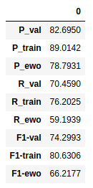
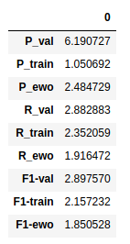

Moyenne des métriques de toutes les itérations.
Ecart-type des métriques de toutes les itérations.

9. Expérimentation 9

h1_size = 300 h2_size = 250 iteration = 10 k-fold = 10 époques = 10

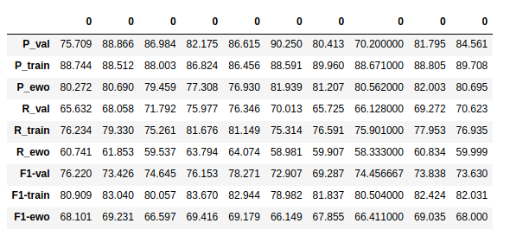
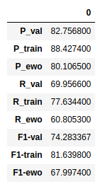
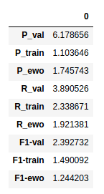
Métriques pour chaque itération
Moyenne des métriques de toutes les itérations.

Ecart-type des métriques de toutes les itérations.

10. Expérimentation 10

h1_size = 350 h2_size = 250 iteration = 10 k-fold = 10 époques = 10

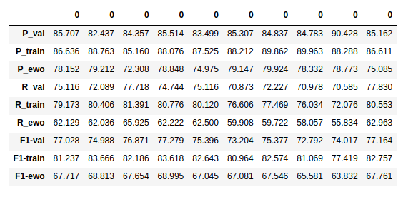
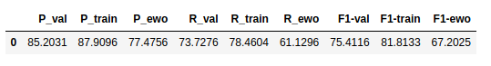
Métriques pour chaque itération
Moyenne des métriques de toutes les itérations.

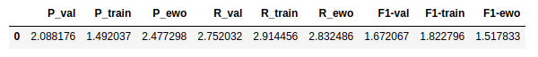
Ecart-type des métriques de toutes les itérations.

11. Expérimentation 11

h1_size = 350 h2_size = 250 iteration = 5 k-fold = 10 époques = 10

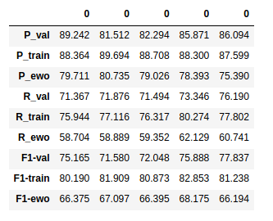
Métriques pour chaque itération

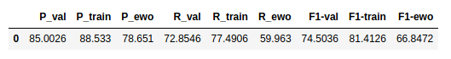
Moyenne des métriques de toutes les itérations.

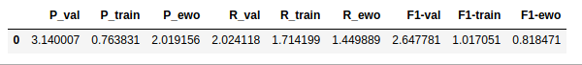
Ecart-type des métriques de toutes les itérations.

12. Expérimentation 12

h1_size = 350 h2_size = 250 iteration = 5 k-fold = 5 époques = 10
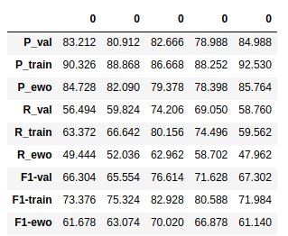
Métriques pour chaque itération

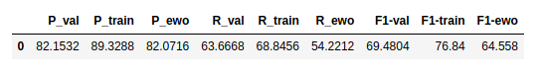
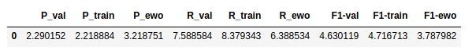
Moyenne des métriques de toutes les itérations.
Ecart-type des métriques de toutes les itérations.

